公營博物館商店經營之探討
三、英國大英博物館
大英博物館(The British Museum)成立於1753年，為世界首座國立博物館，由公眾彩票募集資金建立，設立董事會（Board of trustees）治理，並對國會負責。英國大英博物館為使組織行銷運作經營更具彈性，俾有效進行商業運作，於1973年在組織架構中設立分支組織，成立大英博物館有限公司（The British Museum Company Limited，簡稱BMco），為獨立運作組織，受博物館之監督，負責館內外所有之大英博物館賣店、餐飲營運及仿製品等紀念商品開發。員工約120位，負責零售業務員工55名，內部另有10位專職人員負責自有出版品及商品之推出。營運概況如下：
大英博物館授權大英博物館有限公司專責處理館藏加值應用商品、零售出版重製或其他經銷與影像授權，藉由商業合作及授權，提高博物館收入。
博物館商店經營項目以合作出版、版權出售與商品販售為主，於商店區擴充零售點，如書店、兒童商店、紀念品店及精品店等，銷售管道包括零售、郵購、網路訂購、批發等。
該館2013年度商業活動收入2,643萬5千英鎊，占總收入22％，政府補助收入4,537萬8千英鎊，占總收入38％(詳附圖3)。當年度商業活動收入扣除相關支出1,445萬8千英鎊，產生盈餘1,197萬7千元英鎊。
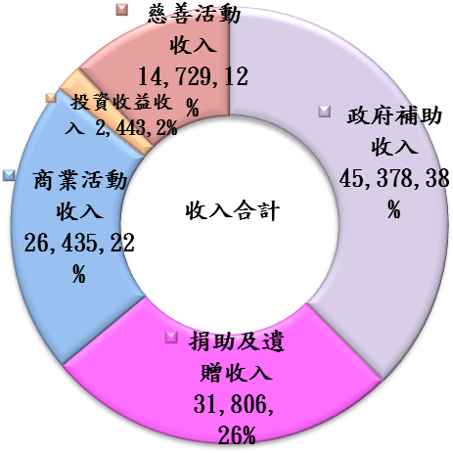
附圖3：大英博物館2013年度營運收入百分比圖
單位:英鎊千元；％

※註:1.資料來源，依https://www.gov.uk/government/publications/the-british-museum-report-and-accounts-for-the-year-ended-31-march-2013 資料繪製。
2.1997年英國新工黨政府主政後，決定於2001年起國立博物館不收取門票費用。

羅欣怡和皮淮音（2004）。面對新世紀轉變思潮中的博物館商店。蘭陽博物13民93.01，頁15-22。

